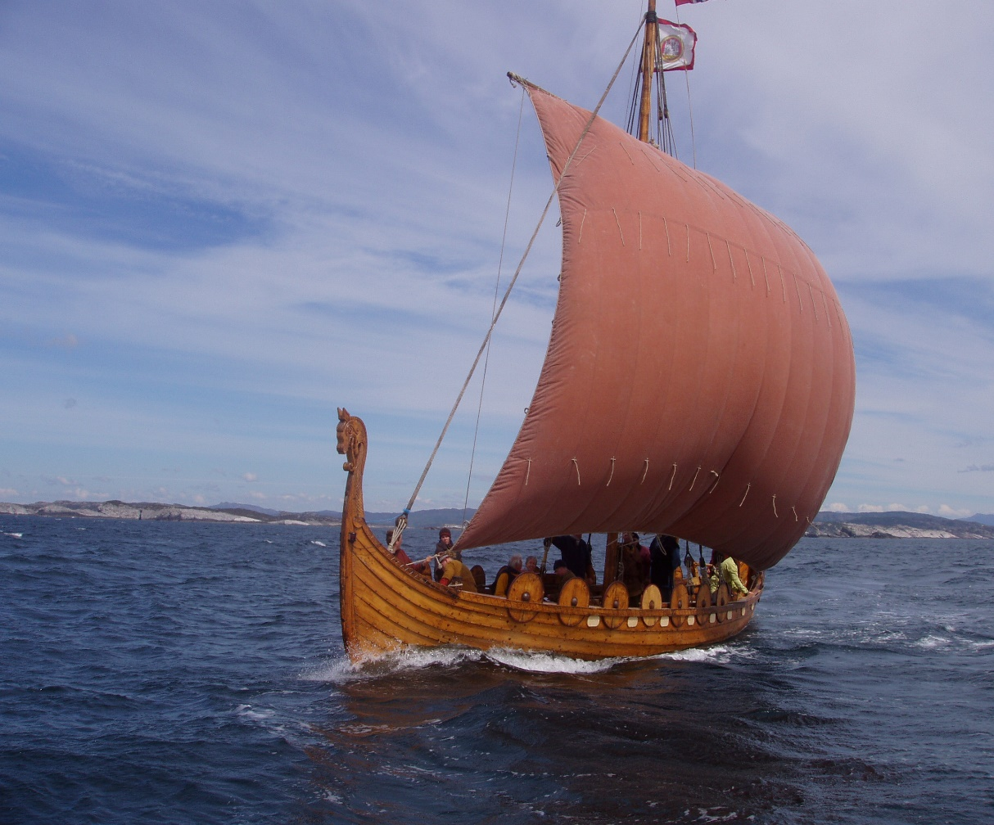
«Haakon Haakonsson»
Vikingskip
Fakta «Haakon Haakonsson»
Bygget: Bjørkedalen på Møre
Bygget år: 1997
Båttype: Vikingskip, langskip
Lengde: 48 fot
Bredde: 3.5 m
Seilareal: 54 m2
Eier: Langskipslaget Haakon Haakonsson
«Haakon Haakonsen» ble bygget til Trondhjems 1000 års jubileum med navn Olav Tryggvason. Den er en 2/3 kopi av Gokstadskipet. Bygget i Bjørkedalen på Møre. Haakon Haakonsen har krysset Nordsjøen til Ørkenøyene og videre til Irland. Skipet er rigget med tradisjonelt råseil og har plass til 18 roere.

